教科書 p.23  年 組 番 名前 |  | 第1部 第2章 1.功利主義と幸福の原理 〈アクティブ公民〉
 |  | 「トロッコ問題」あなたの意見は？
あなたの目の前の線路に，無人でブレーキが効かなくなった貨車が暴走して近づいてくる。このままでは，それに気づいていない線路工事の作業員６人をはねてしまう。しかし，あなたが目の前の切りかえ機を操作すれば，その貨車を引きこみ線に入れることができると気づいた。しかし，引きこみ線にも一人の作業員がいる。あなたは切りかえ機を操作するだろうか。 |  |  |  |  |  |  |  |  |  |  | 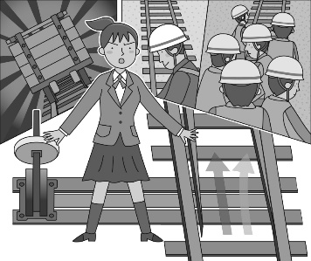

前提条件
・何らかの方法で電車を止めたり作業員を退避させたりすることはできない。
・トロッコの行先にいる作業員は確実に命を落とす。
・自分はどの作業員とも面識がない。
・ブレーキ故障について自分には一切責任がない。
１ あなたの考え［判断］とその根拠を説明してみよう。
あなたの判断
切りかえ機を 操作する ・ 何もしない

そう判断した根拠

２ 功利主義／義務論ではどう考えるか，説明してみよう。
功利主義

義務論

＊「あなたの考え［判断］」と比較してみよう。

